

République du Sénégal
Un Peuple –Un But – Une Foi
-=-=-=-=-=-=-=-=-=-=-

Ministère de l’Enseignement Supérieur de la Recherche et de L’Innovation

Université Iba Der Thiam de Thiès
UFR des Sciences Économiques et Sociales
Département de Management des Organisations
Filière : Management du Tourisme et de l’Hôtellerie
Rapport de stage
Pour l’obtention de la licence
PROMOTION : 2022-2023
SUJET :……………………………………………………………………

Lieu : EKSIL HOTEL

Durée : 6 SEMAINES
Thème : Analyse des pratiques de communication et d’accueil de l’hôtel EKSIL de Thiès .

Présenté par : Taib FAYE

Encadreurs de stage :
- Amadou MBENGUE
- Abdoulaye NIANG
- Yakham MBOUP
- Salane MARONE

Encadreur : DR Yangane DIONE

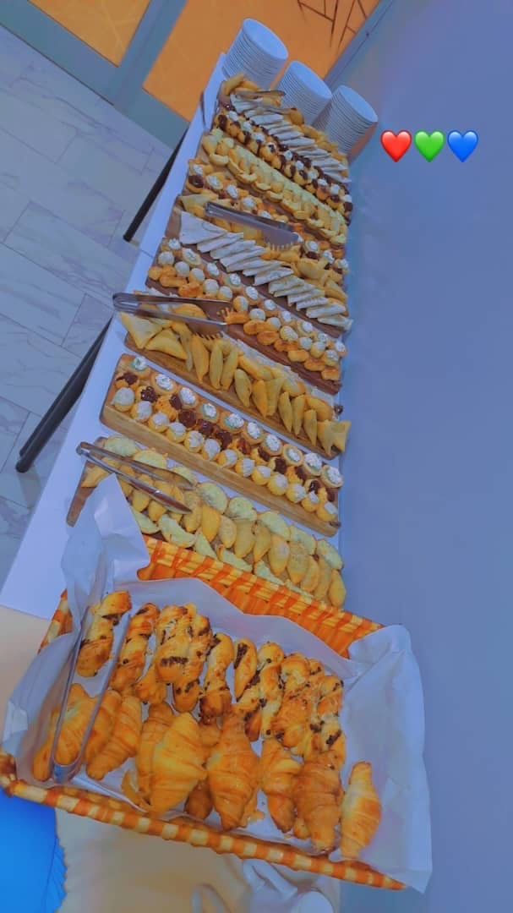
ANNEE UNIVERSITAIRE :2024/2025
SOMMAIRE
INTRODUCTION GENERALE …………………………………………………………………………………………..1
- PRESENTATION DE EKSIL HOTEL ……………………………………………………………………2
- MISSIONS ET IMMERSION AU SEIN DE EKSIL HOTEL………………………………………….8
- BILAN DES COMPETENCES ET DES EXPERIENCES PROFESSIONNELLES ACQUISES …………………………………………………………………………………………………………………..23
- ANALYSE THEMATIQUE : LA COMMUNICATION ET LA RELATION CLIENT A EKSIL HOTEL ………………………………………………………………………………………………………..26
- RECOMMANDATIONS…………………………………………………………………………………..31
CONCLUSION GENERALE ……………………………………………….………………………………………35
REFERENCES BIBLIOGRAPHIQUES ………………………………………………………………………….36
WEBOGRAPHIE………………………………………………………………………………………………………37

DEDICACES
Ce travail est dédié, avec une profonde reconnaissance, à ma très chère mère, pour son amour inconditionnel, son soutien constant et ses encouragements indéfectibles qui ont jalonné mon parcours académique.
Il est également dédié à la mémoire de mon père, dont les sacrifices et les valeurs continuent d’inspirer mon engagement et ma détermination.
Enfin, je dédie ce rapport à l’ensemble de ma famille, à mes amis et à tous les étudiants de la filière Management du Tourisme et de l’Hôtellerie, pour leur confiance, leur solidarité et leur accompagnement tout au long de cette expérience.

REMERCIEMENTS
Nous exprimons avant tout notre profonde gratitude à Dieu Tout-Puissant pour la force, la santé et la persévérance qu’Il nous a accordées, nous permettant de mener à bien notre parcours universitaire jusqu’à ce niveau.
Nous adressons ensuite nos sincères remerciements à l’ensemble des enseignants de l’Université Iba Der Thiam de Thiès, et plus particulièrement à ceux du Département de Management des Organisations, pour la qualité de leur encadrement académique et les connaissances transmises dans le domaine du management du tourisme et de l’hôtellerie. Une reconnaissance particulière est adressée à notre encadreur académique, Dr Yangane Dione, pour sa disponibilité, ses orientations méthodologiques, ses conseils avisés et son suivi rigoureux tout au long de l’élaboration de ce rapport.
Nos remerciements vont également à la direction et au personnel de l’EKSIL Hôtel, qui ont bien voulu nous accueillir et nous offrir un cadre professionnel propice à l’apprentissage. Nous tenons à remercier tout particulièrement Messieurs Amadou Mbengue, Abdoulaye Niang, Yakham Mboup et Salane Marone, pour leur encadrement, leur disponibilité et leur accompagnement constant durant toute la période de stage. Nous associons à ces remerciements l’ensemble du personnel de l’hôtel, notamment Aissatou, Khadija, Choupette, Marième Traoré et Tata Fatou, pour leur collaboration, leur bienveillance et le partage de leurs expériences professionnelles.
Nous ne saurions conclure sans exprimer notre profonde reconnaissance à notre famille, et plus particulièrement à notre mère, pour son amour inconditionnel, son soutien moral et matériel, ses encouragements permanents et la confiance qu’elle n’a jamais cessé de nous accorder tout au long de notre parcours académique.
Enfin, nous adressons une mention spéciale à Madame Ramatoulaye Coulibaly, étudiante en Master 1 en Management des Activités Touristiques et Culturelles (MATC), pour avoir aimablement autorisé la consultation de son rapport de stage, qui a constitué une source d’inspiration méthodologique précieuse pour la réalisation de ce travail

LISTE DES SIGLES ET ABRÉVIATIONS
- UIDT : Université Iba Der Thiam
- MTH : Management du Tourisme et de l’hôtellerie
- MATC : Management des Activités Touristiques et Culturelles
- EKSIL : Nom de l’hôtel (EKSIL Hôtel)
- F&B : Food & Beverage (Restauration / Alimentation et Boissons)
- FO : Front Office (Réception / Accueil)
- GM : General Manager (Directeur Général)
- PMS (Property Management System) : Système de Gestion Hôtelière
- KPI : Key Performance Indicator (Indicateur Clé de Performance)
- PMS : Property Management System (Système de gestion hôtelière)
- RH : Ressources Humaines
- SOP : Standard Operating Procedure (Procédure Opérationnelle Standard)
- UIDT : Université Iba Der Thiam

INTRODUCTION GENERALE
Dans un contexte où les établissements hôteliers évoluent dans un environnement fortement concurrentiel, la communication notamment celle du digital apparaît comme un levier essentiel de performance pour gérer efficacement et influencer directement l’accueil, la relation client, la satisfaction, la fidélisation, la ré putation, le chiffre d’affaires et l’expérience globale du client. La pertinence du sujet réside ainsi dans l’importance stratégique de la communication dans la relation client hôtelier. Analyser les pratiques de communication et d’accueil d’EKSIL Hôtel permet de comprendre comment un établissement en expansion s’adapte aux besoins d’une clientèle diverse tout en maintenant un haut niveau de satisfaction.
Le stage, qui constitue une période de formation pratique effectuée par un étudiant ou un apprenant au sein d’une entreprise, d’une administration ou d’une organisation, permet d’appliquer les connaissances théoriques acquises au cours de la formation dans un contexte professionnel réel. Ainsi le présent rapport s’inscrit dans le cadre d’un stage académique de six (6) semaines effectué du 26 Aout au 08 Octobre 2024 à l’hôtel EKSIL. Il avait pour objectif d’assurer une immersion professionnelle en réception et restauration. Grâce à une rotation de postes, nos missions ont couvert plusieurs domaines : accueil et orientation des clients, gestion des réservations et des check-in/check-out, facturation, communication avec la clientèle, supervision de l’entretien des chambres, accompagnement en salle, et gestion de certains stocks. Cette polyvalence nous a permis d’appréhender de manière holistique le fonctionnement d’un établissement hôtelier comme EKSIL Hôtel.
Malgré les efforts fournis pour garantir un service de qualité, l’Hôtel EKSIL fait face à des défis, notamment liés à la communication linguistique, en particulier en anglais. Ces limites peuvent entraîner des incompréhensions, impacter la satisfaction client et réduire les possibilités de fidélisation. La problématique centrale est donc : Comment un établissement hôtelier en croissance comme EKSIL Hôtel peut-il optimiser sa communication et l’accueil afin de renforcer efficacement la satisfaction, la fidélisation et l’expérience globale du client ?
Le rapport se structure en plusieurs parties : en premier lieu, nous présenterons EKSIL HOTEL ; en deuxième lieu, nous présenterons les services (réception et restauration) puis nous analyserons les missions effectuées ; en troisième lieu, nous ferons le bilan des compétences et des expériences professionnelles acquises durant le stage ;en quatrième lieu, nous ferons une analyse thématique sur la communication dans la relation client de EKSIL HOTEL ;et pour terminer, nous donnerons des recommandations destinées à améliorer la performance globale de l’hôtel EKSIL.
- PRÉSENTATION D’EKSIL HOTEL
Figure 1 : extérieur de EKSIL HOTEL Figure 2 : intérieur de EKSIL HOTEL
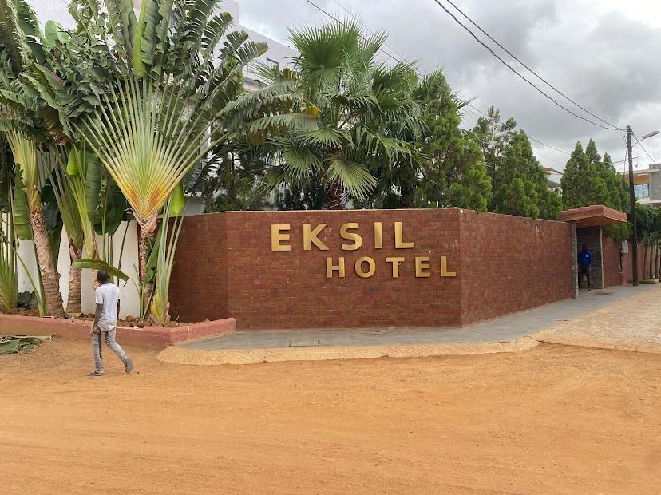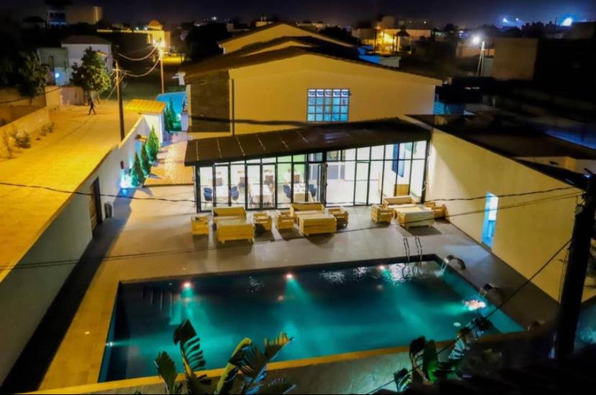
(Source : www.au-senegal.com/eksil-hotel, 2024)

1. Historique et évolution d’EKSIL Hôtel
L’Hôtel EKSIL, situé au quartier Grand Standing à Thiès, à environ 300 mètres de la station EDK, est un établissement moderne et accueillant qui s’inscrit dans la dynamique de développement du secteur hôtelier local. Le choix de ce quartier, réputé pour son calme et sa sécurité, a été motivé par la volonté du promoteur de créer un cadre propice au repos et à la détente.
L’établissement a ouvert ses portes en octobre 2019 avec une capacité initiale de 15 chambres climatisées, chacune dotée d’une salle de bain privée et d’un téléviseur. Dès son ouverture, l’hôtel a également mis à la disposition de sa clientèle une salle de séminaire, destinée aux réunions d’affaires et aux événements professionnels.
Toutefois, la crise sanitaire liée à la COVID-19 a eu un impact considérable sur les activités de l’établissement, entraînant une fermeture temporaire de trois mois. À la reprise, EKSIL Hôtel a su faire preuve de résilience et d’adaptation en répondant à l’évolution des besoins de sa clientèle. Cette période de relance a été marquée par des investissements importants : la construction d’une nouvelle salle de conférence d’une capacité de 100 personnes, la création d’un restaurant de 32 places, et l’aménagement d’une salle sous-commission pouvant accueillir 14 participants.
Ces améliorations successives traduisent la volonté de l’hôtel de renforcer sa position sur le marché thiessois et d’offrir des prestations de plus en plus diversifiées, adaptées aussi bien aux voyageurs d’affaires qu’aux touristes.

2. Organisation d’EKSIL Hôtel
L’Hôtel EKSIL est un établissement fonctionnant 24 heures sur 24 et 7 jours sur 7, employant un personnel compétent et dévoué composé de 27 employés. L’organisation du travail repose sur un système de rotation adapté à la nature des postes et aux besoins du service.
Les réceptionnistes se relaient sur des créneaux de 8 heures (de 8h à 15h et de 20h à 8h), serveurs et valets de chambre assurent des horaires de 8 heures par jour, avec un à deux jours de repos hebdomadaire. Le personnel de cuisine travaille de 8h à 22h, assurant la continuité du service de restauration. Les vigiles se relaient sur des créneaux de 12 heures (de 8h à 20h et de 20h à 8h), garantissant la sécurité permanente des lieux. Les stagiaires, quant à eux, effectuent des journées de 7 heures de travail, excepté le dimanche.
L’organigramme de l’hôtel repose sur une hiérarchie bien définie suivante :
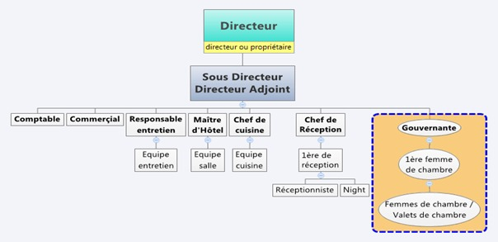
Source : Chef de réception, Abdoulaye Dieye Niang, Aout 2024

3. Présentation des services d’EKSIL Hôtel

La réception

Située en face de l’entrée de l’hôtel EKSIL, la réception utilise un tableau manuel pour l’enregistrement des réservations de chambres ou salle séminaire .Elle dispose un ordinateur fixe qui permet à l’hôtel à travers le Microsoft Word, de faire les factures pro-forma, factures d’acomptes et définitives. Il est utilisé pour la réponse des clients via mail. Elle dispose également un téléphone qui permet de recevoir les clients qui souhaitent réserver par téléphone.

Figure 3 : Ordinateur fixe de EKSIL HOTEL Figure 4 : Tableau manuel de réservation

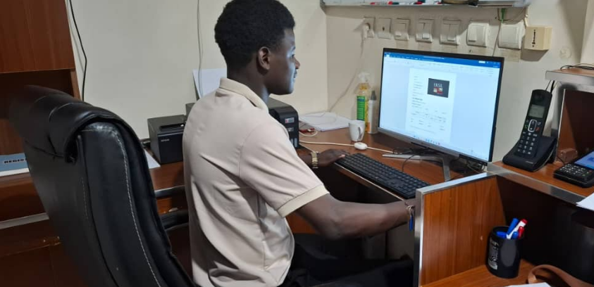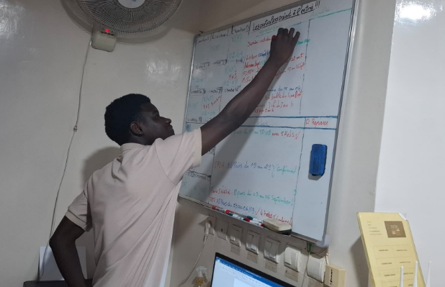

Source : M. Amadou MBENGUE, le 02 septembre 2024.

L’hébergement
Classé deux étoiles, l’Hôtel EKSIL dispose de 15 chambres réparties entre 5 singles, 7 doubles et 3 conforts. Toutes les chambres sont climatisées et équipées d’un téléviseur et d’un mini-bar, assurant ainsi un confort optimal aux clients.
Les tarifs appliqués sont les suivants :
- Chambre single : 35 000 FCFA (≈ 53 €)
- Chambre double : 40 000 FCFA (≈ 60 €)
- Chambre confort : 50 000 FCFA (≈ 76 €)
Les chambres singles sont destinées à une personne, tandis que les chambres doubles sont dotées d’un grand lit pouvant accueillir deux personnes. Quant aux chambres confort, elles se distinguent par leur terrasse privée et leur aménagement haut de gamme, offrant un cadre agréable et paisible aux hôt
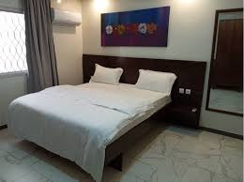
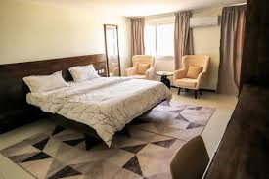
Figure 5 : chambre single Figure 6: chambre

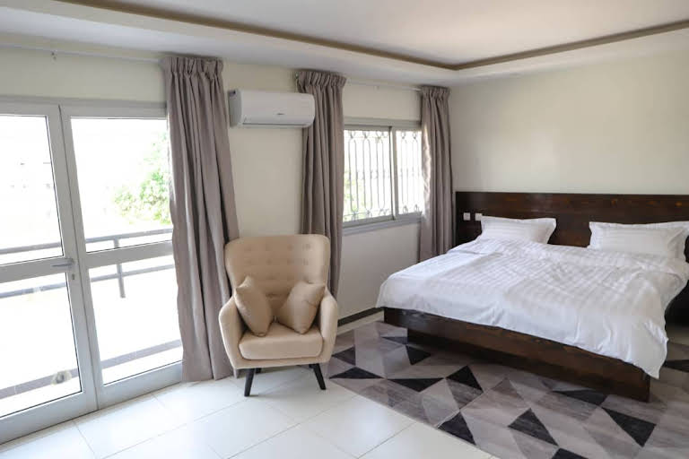
Figure 7: chambre confort
(Source : www.au-senegal.com/eksil-hotel, 2024)

Salle de Réunions et événements
En plus de ses prestations d’hébergement, l’Hôtel EKSIL met à la disposition de sa clientèle deux salles de réunion modernes, parfaitement équipées et dotées d’un accès Wi-Fi gratuit. Ces espaces conviennent aussi bien aux séminaires, formations, conférences qu’aux rencontres professionnelles.
Des pauses-café et buffets sont régulièrement proposés afin d’assurer le confort et la satisfaction des participants. Cette offre événementielle constitue aujourd’hui un atout stratégique pour l’établissement, qui attire de plus en plus de structures publiques et privées.
Figure 8: Salle séminaire
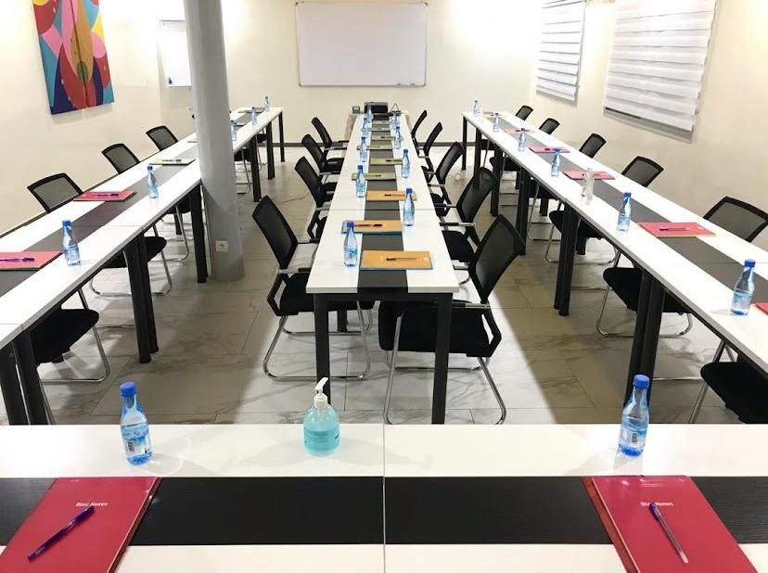
(Source : www.au-senegal.com/eksil-hotel, 2024)

Le restaurant
L’Hôtel EKSIL dispose d’un restaurant pouvant accueillir jusqu’à 32 personnes, dans un cadre convivial et raffiné. Il propose une cuisine variée, combinant spécialités locales et internationales, ainsi qu’une sélection de boissons chaudes et froides.
Le service est assuré par un personnel qualifié et attentif, garantissant une expérience culinaire agréable pour les clients résidents comme pour les visiteurs de passage.
Figure 11 : Pause-café
Figure 10 : buffet de l’hôtel
Figure 9 : le restaurant de l’hôtel

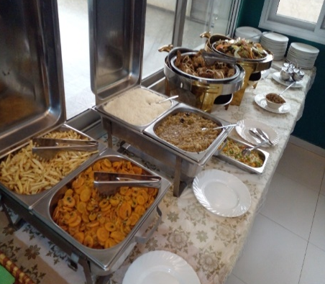
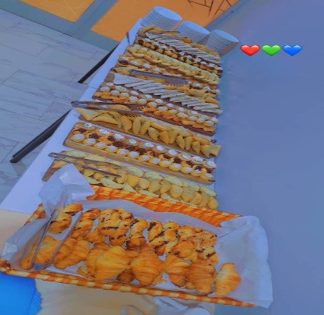
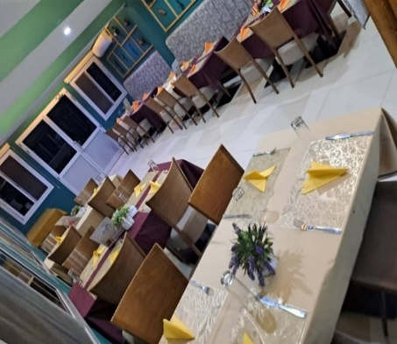
(Source : Ramatoulaye Coulibaly, novembre 2023)

Piscine et terrasse
Pour agrémenter le séjour de sa clientèle, l’Hôtel EKSIL offre un accès gratuit à la piscine pour les clients hébergés. Pour les visiteurs extérieurs, la baignade est accessible au tarif de 5 000 FCFA par personne.
La terrasse aménagée constitue un espace de détente idéal pour se relaxer, lire ou profiter du soleil. Durant les vacances scolaires, l’hôtel organise également des séances de natation encadrées, très appréciées des enfants et des familles.
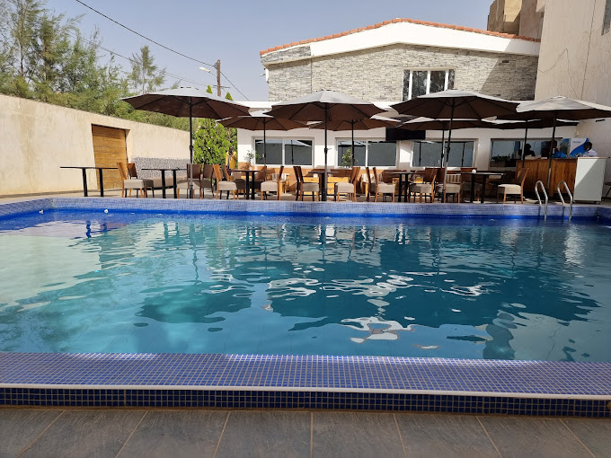
Figure 12 : piscine & terrasse
(Source : www.booking.com/hotel/sn/eksil-thies2.fr.html)

4. Positionnement stratégique et clientèle
Situé dans une région où le tourisme d’affaires est prédominant, l’hôtel attire essentiellement des séminaristes, fonctionnaires, entrepreneurs, voyageurs d’affaires et familles locales. Le positionnement repose sur l’accessibilité, le confort, les tarifs compétitifs et la qualité du service.
En somme, l’Hôtel EKSIL de Thiès se distingue par la qualité de ses prestations, la diversité de ses services et la disponibilité de son personnel. Sa croissance rapide depuis 2019 traduit une gestion rigoureuse, une capacité d’adaptation et une volonté d’innovation constante. Aujourd’hui, il s’impose comme une référence dans le paysage hôtelier thiessois, conjuguant hospitalité, confort et professionnalisme.
- MISSIONS ET IMMERSION AU SEIN DE EKSIL HOTEL

- Besoin d’EKSIL HOTEL

L’Hôtel EKSIL, situé à Thiès, évolue dans un environnement concurrentiel qui exige une amélioration constante de la qualité de ses services. Dans ce contexte, la direction a accepté ma demande de stage manifestée pour renforcer la qualité de l’accueil afin d’offrir à la clientèle une expérience plus agréable et personnalisée.
2. Les taches effectuées à EKSIL HOTEL
- 1. Service Réception : du 26 août au 09 septembre 2024

Selon Jean-Michel Hoerner (2019), dans son ouvrage Management hôtelier et touristique,« Le service de la réception est le cœur de l’accueil hôtelier ; il a pour mission d’assurer la première et la dernière impression du client, de gérer les réservations, l’arrivée, le séjour et le départ des clients tout en garantissant leur satisfaction et la bonne image de l’établissement. »

Le service réception joue un rôle stratégique car il constitue le point de contact principal entre le client et l’hôtel. Il influence la fidélisation et la réputation de l’établissement. C’est aussi un centre d’information et de coordination entre les différents services internes (étages, restauration, direction, etc.).
    - Réceptionniste

Selon Jean-Pierre Poulain (2017) : « Le réceptionniste est le premier interlocuteur du client à son arrivée dans l’établissement. Il assure l’accueil, l’information, la réservation et la facturation, tout en veillant à la satisfaction et à la fidélisation de la clientèle. »
Cette définition met en évidence le rôle central du réceptionniste dans la chaîne de service hôtelier : il est à la fois le visage de l’établissement, un agent de communication, un gestionnaire administratif et un acteur clé de la relation client.
Durant notre stage à l’Hôtel EKSIL, nous avons été chargés de mémoriser les numéros et types de chambres :
- Chambre Single : 1 - 4 – 5 – 7 – 13 / 9 – 11 – 6
- Chambre Double : 2 – 3 – 6 – 8 – 9 – 11 – 13 – 14
- Chambre Confort : 10 – 12 – 15
Et leurs tarifs respectifs :
- Chambre Single : 35.000 FCFA
- Chambre Double : 40.000 FCFA
- Chambre Confort : 50.000 FCFA
- Salle séminaire : 100.000 FCFA
- Salle sous condition : 70.000 FCFA
- Entrée piscine : 5.000 FCFA/pax
Nous avons accueilli les clients, répondu aux appels téléphoniques, noté les informations concernant les réservations et enregistré 30 réservations entre le 26 août et le 09 septembre 2024 (21 chambres single, 5 doubles, 2 confort, 1 salle séminaire et 1 piscine). Nous avons également créé et géré des factures pro-forma et définitives au niveau de la réception, avec un total de 16 factures réalisées (7 pro-forma et 9 définitives). Parallèlement, nous avons géré les clients présents, traité les réservations effectuées sur place ou par téléphone et accompagné plus de 30 clients jusqu’à leurs chambres pour leur installation. Nous avons assuré la gestion des clients payants et non payants, suivi les périodes d’affluence et effectué la mise à jour manuelle des tableaux de réservation. Nous avons anticipé les besoins liés au service, préparé les factures, mis à disposition les clés pour les clients et organisé l’espace de travail. Nous avons également géré les dossiers clients, vérifié les paiements, actualisé les registres, traité les appels entrants, assuré les arrivées et départs et coordonné la communication entre la réception et les autres services. Enfin, nous avons organisé et classé les documents administratifs tels que les factures, les fiches de police et autres pièces, et géré une situation d’incident liée à un paiement inexact en informant le client concerné après vérification de la somme.
C’est en s’appuyant sur nos expériences vécues à EKSIL hôtel en tant que stagiaire que nous définissons le poste de réceptionniste ci-après :
D’après notre expérience, le réceptionniste est le pilier central du front office et le premier ambassadeur de l’établissement hôtelier. Il incarne à la fois l’image, la voix et la mémoire de l’hôtel. Son rôle dépasse la simple fonction d’accueil pour englober la gestion complète du processus d’hébergement, depuis la réservation jusqu’à l’installation et la satisfaction du client. À travers la maîtrise des numéros, types et tarifs des chambres, il assure la cohérence et la fluidité du service. Le réceptionniste combine des compétences techniques (facturation, suivi des paiements, gestion des réservations), relationnelles (courtoisie, écoute active, communication claire) et organisationnelles (anticipation, coordination interservices et hiérarchisation des priorités). Son sens du détail, sa capacité d’adaptation et sa gestion du stress garantissent la satisfaction et la fidélisation des clients. En somme, il est un gestionnaire du premier contact et un acteur essentiel de la performance hôtelière.
Figure 13 : Facturation Figure 14 : Réponse téléphonique Figure 15 : Réservation manuelle
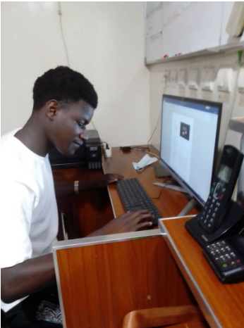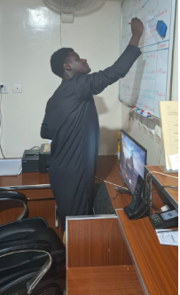
Source : M. Amadou MBENGUE et moi M. Taib FAYE ,2024
    - Réceptionniste comme Revenue Manager
Selon Kasavana et Brooks (2015) : « Le Revenue Manager est le professionnel chargé d’optimiser le chiffre d’affaires de l’établissement en gérant stratégiquement les prix, la distribution et la capacité d’accueil. Il analyse les tendances du marché, la demande et le comportement des clients afin de proposer la bonne chambre, au bon client, au bon moment et au meilleur tarif possible. »
Cette définition met en évidence le rôle analytique et stratégique du Revenue Manager, dont la mission consiste à maximiser la rentabilité de l’hôtel tout en garantissant la satisfaction et la fidélisation de la clientèle.
Nous avons observé l’analyse de l’occupation des chambres et l’adaptation des tarifs en fonction de la demande, ce qui nous a permis de comprendre les mécanismes de gestion stratégique des prix. Nous avons participé à la planification tarifaire en suivant les indications de M.Amadou MBENGUE, tout en étudiant les pratiques de communication utilisées lors des négociations et interactions avec les clients. À travers ces observations et participations, nous avons contribué à l’optimisation des revenus en tenant compte des variations de l’occupation et des besoins exprimés par les clients.
Nos expériences en tant que revenu manager nous ont permis de définir le poste comme le professionnel chargé d’analyser l’occupation des chambres et d’adapter les tarifs en fonction de la demande afin d’optimiser les revenus de l’hôtel. Durant mon stage à l’Hôtel EKSIL, j’ai observé que ce rôle combine compétences analytiques, planification stratégique et communication avec la clientèle, permettant de maximiser la rentabilité tout en assurant la satisfaction et la fidélisation des clients.
    - Réceptionniste comme Économe
Selon Office québécois de la langue française, 1990 : « L'économe en hôtellerie est un professionnel chargé de la gestion des stocks et de l'approvisionnement des différents services de l'établissement, tels que la cuisine, les étages et la restauration. Il veille à la réception, au contrôle et à la distribution des marchandises, en collaboration avec les services concernés, notamment le chef de cuisine. Son rôle inclut également l'élaboration des bons de commande, le suivi des inventaires permanents et la supervision du personnel d'économat et de magasinage »
Nous avons vérifié les stocks disponibles, repéré les manques et signalé les besoins d’approvisionnement afin de garantir une gestion efficace des ressources. Nous avons également renseigné le nombre de paquets de bouteilles d’eau utilisés et restants pour la salle de séminaire, ce qui a permis d’assurer un suivi précis des consommations. Grâce à cette organisation, nous avons contribué à la continuité du service en anticipant les besoins et en facilitant la disponibilité du matériel nécessaire.
    - Réceptionniste comme Gouvernant Général

Selon HotelRestauJob. (2025) « Le gouvernant ou la gouvernante générale est responsable de la gestion et de la coordination des activités liées à l’entretien des chambres et des parties communes d’un établissement hôtelier. Elle supervise le personnel d’étage, s’assure du bon fonctionnement des opérations de nettoyage et veille à la satisfaction des clients en garantissant un haut niveau de propreté et de confort. »
Nous avons supervisé l’état des chambres avant et après l’arrivée des clients afin de garantir leur propreté et leur confort. Nous avons informé la femme de chambre des chambres à nettoyer et effectué des inspections régulières pour vérifier la qualité du nettoyage. Les informations relevées ont été transmises à M.Amadou MBENGUE pour assurer un suivi efficace. Nous avons parfois réalisé la recouche de certaines chambres en fonction des arrivées et des départs, tout en participant à la coordination entre la gouvernance et la réception afin de garantir la disponibilité des chambres pour les clients.
C’est en remplissant certains rôles du gouvernant général que nous pouvons aboutir à une définition suivante :
D’après notre expérience, Le gouvernant général est le professionnel chargé de superviser l’entretien des chambres et des espaces communs dans un hôtel, garantissant propreté, hygiène et confort pour la satisfaction des clients. Il coordonne et motive le personnel d’étage en adoptant une communication positive afin d’assurer un travail efficace et soigné. Il évalue régulièrement la qualité du nettoyage, identifie les améliorations nécessaires et transmet ces informations à la hiérarchie pour un suivi optimal. Ce poste exige un équilibre entre rigueur, leadership et bienveillance, tout en contribuant directement à la performance globale de l’hôtel et à la satisfaction des clients.
  - Service Salle Resto : du 10 septembre au 8 octobre 2024
D’après Jean-Pierre Poulain (2018), dans Sociologie de l’alimentation et métiers de la restauration, « Le service en salle regroupe l’ensemble des activités liées à la mise en place, à l’accueil, au service des mets et des boissons, ainsi qu’à la satisfaction du client pendant le repas. Il représente l’art de transformer le repas en une expérience conviviale et professionnelle. »
Le service en salle est essentiel pour la valeur perçue du repas : il reflète le niveau de qualité et le professionnalisme de l’établissement. Un bon service contribue à la fidélisation de la clientèle, à la promotion de l’image de marque et à la rentabilité du restaurant.
    - Serveur
Selon Jean-Pierre Poulain (2017), le serveur est « le professionnel qui assure l’accueil, la prise de commande, le service et la relation directe avec le client. Il représente le lien essentiel entre la salle et la cuisine, garantissant la qualité du service et la satisfaction du client par son attitude, sa présentation et sa réactivité ».

Nous avons accueilli les clients et dressé les tables avant chaque repas en disposant soigneusement les couverts, verres, assiettes et serviettes. Nous avons pris les commandes des clients et veillé à les transmettre rapidement à la cuisine. Les plats ont été servis selon les règles du service à l’assiette, tandis que nous remplissions les verres, débarrassions les tables et assurions un suivi constant tout au long des repas. Après chaque service, nous avons participé à la remise en ordre de la salle afin de maintenir un environnement propre et organisé pour les clients.
En nous basant sur cette expérience, je peux définir le serveur comme un professionnel de la restauration chargé d’assurer l’accueil, la mise en place, le service et la satisfaction des clients tout au long de leur passage dans la salle. Il veille à la bonne présentation des tables, prend et transmet les commandes avec précision, et sert les plats et boissons en respectant les normes de qualité et d’hygiène. Le serveur joue un rôle essentiel dans la relation client en anticipant les besoins, en adoptant une attitude courtoise et professionnelle, et en contribuant à l’image positive de l’établissement par sa rigueur, sa ponctualité et son sens du service.
    - Barman
Selon Jean-Michel Jeudy (2018), « le barman est un professionnel du service chargé de préparer, présenter et servir des boissons, alcoolisées ou non, tout en veillant à créer une atmosphère conviviale et à entretenir une relation de confiance avec la clientèle » .
Cette définition met en avant le rôle polyvalent du barman, à la fois technicien du bar et acteur de la convivialité, garant de la qualité du service et de la satisfaction du client.
Nous avons maîtrisé et présenté les différentes boissons aux clients, en veillant à leur préparation et à leur présentation soignée. Nous avons entretenu le matériel, nettoyé les ustensiles et assuré la mise en place complète du bar avant le service. Pendant le service, nous avons servi les boissons en respectant strictement les normes d’hygiène. Nous avons également observé et suivi les procédures du bar, notamment lors des périodes d’affluence, afin de maintenir un service efficace et de qualité.
En s’appuyant sur nos expériences, nous pouvons définir le Barman de la manière suivante :
Le barman est un professionnel chargé de préparer et de servir les boissons tout en veillant à leur présentation et à la propreté du bar. Il entretient une relation directe avec les clients, adapte ses services à leurs préférences et contribue à créer une ambiance conviviale. Ce poste exige rigueur, rapidité, créativité et sens de la communication pour assurer la satisfaction et la fidélisation de la clientèle.
    - Commis de salle
Selon Staffmatch. (2024). « Le commis de salle est un professionnel de la restauration qui assiste le personnel de service dans la préparation, le service et le nettoyage des tables au sein d'un établissement. Sous la supervision du chef de rang ou du maître d'hôtel, il veille à la propreté de la salle, prépare les tables en disposant nappes, couverts, verres et assiettes, et assure le débarrassage après le service. Il peut également être amené à accueillir les clients, leur présenter les menus et assurer le lien entre la cuisine et la salle en apportant les plats aux convives. Sa polyvalence, sa rapidité et son sens du service sont essentiels pour garantir une expérience client de qualité. »
Nous avons aidé à la mise en place de la salle en préparant les tables et en vérifiant la propreté des couverts et des verres. Pendant le service, nous avons participé au service des plats, au transport des boissons et au débarrassage des tables. Nous avons également remplacé les nappes, rangé les plateaux et remis la salle en ordre après les repas. Enfin, nous avons soutenu le personnel permanent lors des services collectifs afin d’assurer un déroulement fluide et efficace des opérations.
D’après nos expériences, le commis de salle est le professionnel chargé d’assister le personnel de service dans la préparation et le déroulement du service en salle. Il veille à la mise en place des tables, à la propreté des couverts et verres, et contribue au service des plats et boissons tout en débarrassant les tables après les repas. Ce rôle développe des compétences en rigueur, rapidité, coordination et anticipation des besoins, tout en renforçant le sens de la collaboration et le professionnalisme, essentiels pour assurer une expérience client satisfaisante.
- Implication personnelle au sein de l’équipe d’accueil
Afin de répondre efficacement aux missions confiées, nous avons adopté une démarche personnelle articulée autour de l’observation, de l’adaptation et de la collaboration. Dans un premier temps, nous avons pris soin de comprendre le fonctionnement des différents services et de m’imprégner de la culture organisationnelle de l’hôtel. Cette étape nous a permis d’identifier les pratiques internes et de cerner les attentes de l’équipe d’accueil.
Par la suite, nous nous sommes impliqués activement dans les activités quotidiennes de la réception, en participant notamment à l’accueil des clients, à la gestion des réservations et aux formalités administratives. Nous avons travaillé dans un climat de respect mutuel avec mes collègues, en privilégiant une communication claire et régulière.
Nous avons veillé à allier esprit d’initiative et esprit d’équipe, en proposant de petites améliorations organisationnelles tout en respectant les orientations données par mes encadreurs. En cas de difficultés, nous sollicitions l’avis des membres expérimentés, ce qui favorisait mon apprentissage et évitait des erreurs répétitives.
Cette démarche nous a permis de nous intégrer facilement, de renforcer notre crédibilité auprès du personnel et de contribuer activement au bon déroulement des missions. Elle a également favorisé l’acquisition d’une expérience enrichissante, fondée sur la coopération et la volonté d’apprendre.
- Notre participation à l’amélioration et à l’avancement des tâches
Au cours de notre stage à l’Hôtel EKSIL, nous avons pu apporter plusieurs contributions concrètes et utiles à l’équipe et au fonctionnement de l’établissement. Ces apports se situent à différents niveaux :
- Optimisation des réservations et chiffres d’affaires, et du suivi administratif
Nous avons contribué à améliorer la précision dans la gestion des réservations et le suivi des dossiers clients. Grâce à notre participation, les erreurs de double réservation ont été réduites et le personnel a pu se concentrer davantage sur l’accueil et la satisfaction des clients. Nous avons également veillé à l’exactitude des paiements et des factures, contribuant à une meilleure organisation administrative.
- Amélioration de la communication interne
En travaillant en étroite collaboration avec les différents services (réception, restauration, femme de chambres), nous avons favorisé une meilleure circulation de l’information et une coordination plus fluide. Notre implication a permis d’alléger la charge de travail du personnel permanent, notamment lors des périodes de forte affluence.
- Propositions d’amélioration des services
Nous avons formulé des suggestions visant à améliorer l’expérience client, comme la redéfinition de la carte des plats pour éviter les attentes inutiles, l’optimisation du format des factures et une meilleure coordination entre les services. Ces propositions ont permis de renforcer la transparence, la clarté et la satisfaction des clients.
- Support opérationnel et pratique
Durant notre stage, nous avons pris part à l’accueil des clients, à l’accompagnement vers les chambres et au service en salle de restaurant. Notre intervention a permis de fluidifier le déroulement des opérations quotidiennes et de garantir une expérience client plus agréable.
- Apport en termes de relation client et image de l’hôtel
Nous avons contribué à renforcer l’image professionnelle de l’hôtel en offrant un accueil cordial et en répondant rapidement aux besoins des clients. Notre présence a aidé à maintenir un niveau élevé de satisfaction et de fidélisation, facteur clé dans un environnement concurrentiel comme celui de l’hôtellerie à Thiès.
- Renforcement des compétences pratiques
Notre apport s’est également traduit par une meilleure maîtrise des outils et des techniques hôtelières : gestion des réservations, facturation, suivi des stocks, coordination interservices et assistance en restauration. Ces compétences ont été utiles pour fluidifier le travail et soutenir le personnel permanent.
Au total, nos apports ont permis à l’Hôtel EKSIL de gagner en efficacité organisationnelle, en qualité de service et en satisfaction client. Même dans le cadre de notre stage d’apprentissage, ces contributions ont eu un impact tangible et ont renforcé la cohésion et le dynamisme de l’équipe.
- Résultats obtenus et analyse de leur portée
Certains clients ont exprimé leur satisfaction, renforçant ainsi l’image et la réputation de l’établissement. L’équipe, pour sa part, a constaté un allègement de sa charge de travail, notamment durant les périodes d’affluence.
Les suggestions adoptées, telles que la redéfinition de la carte des plats, constituent désormais un outil pratique de communication avec les clients. Ces résultats, bien que modestes, s’inscrivent dans une dynamique de progrès qui correspond aux objectifs fixés par la direction.
L’intérêt pour l’entreprise réside dans l’amélioration de son organisation interne et dans la consolidation de la satisfaction client, deux éléments clés de sa compétitivité. Pour notre part, cette expérience a été hautement formatrice, car elle nous a permis d’acquérir des compétences pratiques en hôtellerie et de mieux comprendre les réalités professionnelles du secteur.
En gros, les résultats obtenus témoignent de l’importance de l’intégration des stagiaires dans le fonctionnement d’une structure et démontrent qu’un accompagnement bien encadré est bénéfique à la fois pour l’entreprise et pour l’étudiant.
6. Analyse critique de la communication au service réception et salle restaurant
6.1. Étude de la qualité des techniques de communication dans les services proposés à EKSIL HOTEL dans la gestion relation client

La communication constitue un pilier essentiel de la relation client dans le secteur hôtelier. À EKSIL Hôtel, elle occupe une place stratégique dans la qualité du service, la fidélisation de la clientèle et la valorisation de l’image de l’établissement. La présente étude vise à analyser la qualité des techniques de communication et d’accueil mises en œuvre dans deux services majeurs, à savoir la réception et la salle de restaurant, avant de procéder à une analyse SWOT afin d’identifier les forces, les faiblesses, les opportunités et les menaces liées à ces pratiques.

6. 1.1. Service Réception
La réception constitue le premier point de contact entre le client et l’hôtel ; elle influence fortement la perception globale du séjour. À l’EKSIL Hôtel, ce service joue un rôle central dans la qualité de l’accueil et de la communication avec la clientèle. Les agents de réception utilisent plusieurs formes de communication afin d’assurer une prise en charge efficace des clients.
Les principales pratiques de communication observées sont les suivantes :
- La communication verbale directe, lors de l’accueil physique des clients à leur arrivée ou à leur départ, permettant de fournir les informations essentielles relatives aux tarifs, aux services disponibles, aux horaires et aux procédures internes ;
- La communication téléphonique, utilisée pour confirmer les réservations, répondre aux demandes d’informations et prendre en compte certaines requêtes spécifiques (prolongation de séjour, changement de chambre, etc.) ;
- La communication par courrier électronique, destinée principalement aux clients effectuant des réservations à distance, notamment ceux provenant d’autres régions ou de l’étranger. Ce canal permet l’envoi de confirmations, de devis, de factures pro forma ainsi que de renseignements détaillés avant l’arrivée du client ;
- La communication non verbale, exprimée à travers le sourire, la posture, la tenue vestimentaire et la courtoisie du réceptionniste, éléments déterminants dans la perception du professionnalisme et de la crédibilité du service ;
- La communication interne, assurée entre la réception et les autres services de l’hôtel (ménage, restauration, sécurité et direction), afin de coordonner la préparation des chambres et d’anticiper les besoins spécifiques des clients.
Exemple concret : Lorsqu’un client effectue une réservation par e-mail, le service réception accuse réception de la demande, confirme la disponibilité, transmet un devis ou une facture pro forma, puis informe le service d’étage et la direction afin d’assurer la préparation de la chambre avant l’arrivée du client.
De manière générale, le personnel d’accueil de l’EKSIL Hôtel fait preuve d’un bon sens relationnel et d’une réelle volonté de satisfaire la clientèle. Toutefois, certaines insuffisances ont été relevées, notamment :
- l’absence de standardisation des formules d’accueil et de prise de congé ;
- des difficultés de communication avec la clientèle étrangère (clients anglophones, hispanophones, germanophones, etc.), liées à un niveau de maîtrise linguistique encore insuffisant.
Le renforcement de la formation du personnel, notamment en langues étrangères, en communication professionnelle et en gestion de la relation client, contribuerait à améliorer la posture d’accueil, l’efficacité du service et la qualité perçue par la clientèle.
6.1.2. Service Salle (Restaurant)
Le service en salle de l’EKSIL Hôtel occupe une place essentielle dans la qualité globale de l’expérience client, car il incarne l’hospitalité et la convivialité de l’établissement. La communication et l’accueil y jouent un rôle central, tant pour assurer la coordination entre les acteurs du service que pour garantir la rapidité de la prise en charge et la satisfaction du client tout au long du repas.
Les principales pratiques de communication observées au sein de ce service sont les suivantes :
- La communication directe avec le client, lors de l’accueil, de la prise de commande, du service et du suivi du repas. Elle permet d’instaurer une relation de confiance et de recueillir en temps réel les impressions et attentes du client ;
- La communication interne, entre les serveurs et la cuisine, visant à assurer une transmission rapide et précise des commandes, à limiter les erreurs et à garantir la fluidité du service ;
- La communication non verbale, à travers la gestuelle, le sourire, la posture et la présentation soignée du personnel, qui contribuent à véhiculer une image professionnelle et chaleureuse du restaurant ;
- Le tableau de menu, placé à proximité de la salle et face à la réception, qui constitue un support visuel informatif permettant aux clients d’avoir un aperçu des plats disponibles avant de s’installer ;
- La carte de menu, remise à chaque client, représentant un outil de communication commerciale essentiel. Elle met en valeur les spécialités de l’établissement, les prix pratiqués et reflète l’identité culinaire ainsi que le positionnement de l’hôtel.
Exemple concret : Lorsqu’un client arrive au restaurant, le serveur l’accueille avec courtoisie et lui présente la carte. Après la prise de commande, celle-ci est transmise à la cuisine, soit oralement, soit à l’aide d’un bon de commande. Durant le repas, le serveur demeure attentif à la satisfaction du client et intervient avec discrétion pour proposer un dessert ou une boisson supplémentaire.
De manière générale, le personnel de salle fait preuve d’écoute et de disponibilité, favorisant ainsi un climat de confiance avec la clientèle. Toutefois, certaines difficultés ont été observées, notamment :
- La non-disponibilité de certains plats figurant sur la carte ;
- Des retards dans la transmission des commandes entre la salle et la cuisine ;
- Une longue attente des clients avant le service des plats, notamment en période de forte affluence.

Analyse SWOT : Service Réception et Service Salle de l’Hôtel EKSIL
L’analyse SWOT permet de comprendre les points forts et les points à améliorer des services étudiés.
Forces :
- Accueil chaleureux et attitude professionnelle du personnel ;
- Bonne communication avec la clientèle locale ;
- Esprit d’équipe et disponibilité du personnel.
Faiblesses :
- Le manque de formation linguistique et de standardisation du discours d’accueil, ce qui entraîne une hétérogénéité dans la manière de recevoir et d’informer les clients ;
- Une communication interne parfois lente entre la réception et la salle, provoquant des retards dans la coordination des services ;
- Des difficultés dans la gestion de certaines réclamations clients, liées notamment à un manque de protocole clair pour le traitement des plaintes ;
- La non-disponibilité de certains plats mentionnés dans la carte, ce qui crée des frustrations et nuit à l’image de fiabilité du restaurant ;
- Des retards dans la transmission des commandes, causant des pertes de temps et une désorganisation dans le service en salle ;
- Une longue attente des clients avant d’être servis, surtout en période de forte affluence, due à une insuffisance de personnel ou à un manque de coordination entre les équipes ;
- Des difficultés de communication avec les clients étrangers, notamment anglophones, hispanophones ou germanophones, en raison d’un niveau de maîtrise linguistique insuffisant du personnel.
Opportunités :
- Croissance du tourisme à Thiès et au Sénégal ;
- Possibilité d’utiliser des outils numériques (site web, WhatsApp Business, réseaux sociaux) pour renforcer la communication ;
- Formations continues en communication et relation client.
Menaces :
- Concurrence accrue dans la région de Thiès ;
- Attentes croissantes des clients en matière de qualité de service ;
- Risques de mauvaise e-réputation en cas d’erreurs répétées ou d’avis négatifs.
Synthèse : EKSIL Hôtel dispose d’un bon potentiel humain et relationnel, mais gagnerait à renforcer la communication interne, la formation linguistique et l’usage des outils numériques pour moderniser sa relation client et se démarquer de la concurrence.

BILAN DES COMPÉTENCES ET DES EXPERIENCES PROFESSIONNELLES ACQUISES

Les compétences techniques acquises au sein d’EKSIL HOTEL.

Service Réception
    - Réceptionniste
Durant notre stage à l’Hôtel EKSIL, en tant que réceptionniste, nous avons acquis de solides compétences en accueil et communication. Nous avons appris à recevoir les clients avec courtoisie, à répondre aux appels téléphoniques, à enregistrer les réservations et à gérer les factures pro-forma et définitives. La gestion simultanée des clients, l’accompagnement vers les chambres et le suivi des périodes d’affluence nous ont permis de développer notre sens de l’organisation, notre capacité d’adaptation et notre maîtrise des outils administratifs. Nous avons également appris à anticiper les besoins des clients, à coordonner avec les autres services et à gérer des situations complexes tout en restant professionnels, ce qui a renforcé notre autonomie et notre réactivité.
    - Réceptionniste comme Revenue Manager
En observant et en participant à l’analyse de l’occupation des chambres et à l’adaptation des tarifs selon la demande, nous avons acquis des compétences en planification stratégique, optimisation des revenus et prise de décision. Nous avons appris à interpréter les tendances de la demande, à ajuster les prix et à communiquer efficacement avec la clientèle pour maximiser la satisfaction tout en contribuant à la rentabilité de l’hôtel. Ce rôle nous a permis de développer des compétences analytiques et organisationnelles, ainsi qu’une capacité à combiner gestion commerciale et relation client.
    - Réceptionniste comme Économe
En fonctionnant comme économe, nous avons appris à gérer les stocks et l’approvisionnement des différents services. Nous avons acquis des compétences en suivi des consommations, en vérification des stocks, en anticipation des besoins et en organisation des commandes. Cette expérience nous a permis de comprendre l’importance de la planification et de la coordination pour assurer la continuité du service, tout en optimisant les ressources de l’hôtel.
    - Réceptionniste comme Gouvernant Général
En tant que gouvernant général, nous avons acquis des compétences en supervision et coordination du personnel d’étage. Nous avons appris à contrôler l’état des chambres avant et après l’arrivée des clients, à évaluer la qualité du nettoyage, à encadrer les équipes et à transmettre les informations à la hiérarchie. Ce rôle nous a permis de développer notre leadership, notre rigueur, notre sens du détail et notre capacité à motiver le personnel tout en garantissant la satisfaction des clients et la propreté des espaces.

Service Salle / Restauration
    - Serveur
En tant que serveur, nous avons acquis des compétences en accueil, prise de commande et service à l’assiette. Nous avons appris à dresser les tables, à servir les plats et à assurer le suivi pendant les repas. Ce poste nous a permis de développer notre sens de l’écoute, notre attention aux détails, notre organisation et notre capacité à travailler sous pression. Nous avons également appris à anticiper les besoins des clients et à maintenir une relation courtoise et professionnelle pour garantir leur satisfaction.
    - Barman
Le poste de barman nous a permis de développer des compétences techniques et relationnelles : maîtrise des boissons, préparation et présentation soignées, entretien du matériel et gestion du bar. Nous avons appris à interagir avec les clients, à adapter le service à leurs préférences et à maintenir un environnement convivial et professionnel. La gestion des heures d’affluence a renforcé notre rapidité, notre rigueur et notre sens de la communication.
    - Commis de salle
En tant que commis de salle, nous avons acquis des compétences en assistance au service, mise en place des tables, contrôle de la propreté, débarrassage et organisation de la salle. Nous avons appris à travailler en coordination avec le personnel, à anticiper les besoins et à respecter les standards de présentation et d’hygiène. Ce rôle a renforcé notre sens de la minutie, de la rapidité, de la rigueur et de la collaboration pour assurer une expérience client optimale.

- Relations avec les autres
Les rapports avec les autres au sein de l’Hôtel EKSIL, en particulier à la réception et à la salle resto, se caractérisent par une collaboration étroite et une communication constante avec l’ensemble du personnel. Durant notre stage, nous avons compris que chaque service (réception, restauration) dépendait des autres pour assurer un fonctionnement fluide et une expérience client satisfaisante. Nous avons travaillé dans un climat de respect mutuel, en écoutant les consignes de nos tuteurs et en sollicitant leurs conseils lorsque nécessaire. La coordination avec nos collègues nous a permis d’anticiper les besoins des clients, comme préparer des factures ou organiser les chambres avant leur arrivée. Nous avons appris à collaborer avec le personnel permanent pour désengorger les périodes d’affluence et faciliter la gestion des réservations ou le service des repas. Les interactions quotidiennes nous ont permis de développer notre sens de l’écoute, ma diplomatie et ma capacité à nous adapter aux différentes situations. Nous avons aussi contribué à l’amélioration des processus internes, comme le rangement des documents, la gestion des stocks ou la mise en place des tables. Ces relations professionnelles nous ont appris l’importance de la ponctualité, du respect des procédures et de la communication claire pour éviter les erreurs. Enfin, le travail en équipe a renforcé la cohésion du personnel et a permis d’assurer un service rapide, efficace et agréable pour les clients, tout en consolidant notre propre expérience professionnelle.
3. Les difficultés rencontrées lors de notre stage
Durant notre stage à l’Hôtel EKSIL, nous avons été confrontés à plusieurs difficultés liées aux différents services de l’hôtel, qui nous ont permis de mieux comprendre les enjeux et la complexité de la gestion hôtelière.
3.1. Difficultés rencontrées au Service Réception
- Mémorisation des chambres et tarifs : La diversité des types de chambres (Single, Double, Confort) et de leurs tarifs a nécessité une grande attention et des vérifications répétitives. Au début, nous avons eu quelques confusions dans l’attribution des chambres et la facturation.
- Gestion des réservations et des clients : La gestion simultanée des réservations sur place et par téléphone, l’accompagnement des clients et le suivi des périodes d’affluence ont représenté un véritable défi organisationnel au début, surtout lors des jours de forte occupation.
- Paiements et incidents : Nous avons rencontré des situations où le paiement était incomplet ou incorrect. Ces situations ont nécessité diplomatie et professionnalisme pour résoudre les problèmes sans mécontenter le client.
- Coordination interservices : La communication entre la réception, la gouvernance et les autres services n’était pas toujours fluide, ce qui pouvait ralentir certaines opérations comme la préparation des chambres ou l’approvisionnement.

Difficultés rencontrées en tant que Revenue Manager
- Adaptation des tarifs selon la demande : Observer et participer à la gestion stratégique des tarifs a été complexe, car il fallait comprendre rapidement les tendances du marché et ajuster les prix pour maximiser les revenus tout en maintenant la satisfaction des clients.
- Communication avec la clientèle : Le rôle nécessitait une grande aisance relationnelle pour convaincre les clients tout en conservant la rentabilité, ce qui représentait un vrai apprentissage pratique.

Difficultés rencontrées au Service Salle / Restauration
- Serveur : Maintenir un service fluide et courtois pendant les périodes de forte affluence a été difficile. La coordination avec la cuisine et l’anticipation des besoins des clients ont été essentielles pour éviter les retards.
- Barman : La préparation rapide des boissons tout en respectant les normes d’hygiène et en interagissant avec les clients exigeait concentration et polyvalence.
- Commis de salle : La rapidité, la coordination et la minutie étaient nécessaires pour la mise en place, le service et le nettoyage des tables, surtout lors des services collectifs.
Ces difficultés ont été autant d’occasions d’apprentissage. Elles nous ont permis de développer des compétences essentielles telles que la rigueur, l’organisation, la communication, la gestion du stress, la polyvalence et la capacité à travailler en équipe. Chaque problème rencontré nous a rapprochés d’une meilleure compréhension du fonctionnement global d’un hôtel et a renforcé notre professionnalisme.

IV. ANALYSE THÉMATIQUE : LA COMMUNICATION ET LA RELATION CLIENT A EKSIL HOTEL
1. Importance de la communication en hôtellerie
La communication constitue un pilier central dans le secteur hôtelier. Elle permet non seulement de créer une première impression positive auprès des clients, mais également d’assurer leur fidélisation et leur satisfaction tout au long du séjour. Dans un hôtel comme EKSIL hôtel, la communication ne se limite pas aux échanges verbaux : elle inclut également la communication non verbale, l’écoute active, la présentation des informations sur les services, ainsi que la transmission claire des consignes entre les différents services (réception, restauration, ménage).
Une communication efficace contribue à :
- Résoudre rapidement les problèmes ou réclamations des clients.
- Améliorer la coordination interne entre les services pour un service fluide.
- Valoriser l’image de l’établissement à travers un personnel courtois, compétent et disponible.
- Créer un climat de confiance qui incite les clients à revenir et à recommander l’hôtel.
Ainsi, maîtriser la communication est essentiel pour répondre aux attentes des clients et se démarquer dans un environnement hôtelier concurrentiel.
- Observation des pratiques de communication d’EKSIL Hôtel

Communication interne

La communication interne regroupe l’ensemble des échanges qui se déroulent entre les membres d’une organisation, que ce soit entre la direction et les employés ou entre services, dans le but de coordonner, informer et organiser le travail. C’est dans ce sens que nous présentons ci-après les différentes formes de communication interne pratiquées au sein de EKSIL Hôtel.

Communication verticale : Échanges entre la direction et les employés, pouvant être descendants (de la direction vers les employés) ou ascendants (des employés vers la direction).
- Descendante : Transmettre des informations, instructions, procédures ou normes.
Exemples d’EKSIL Hôtel : instructions de service, normes de qualité, communication sur les salaires.
- Ascendante : Remonter des informations, suggestions ou rapports vers la direction. Exemples d’EKSIL Hôtel : rapports d’activité, suggestions pour améliorer le service.

Communication horizontale
Échanges entre collègues ou services de même niveau hiérarchique, visant la coordination et la collaboration.
- Exemples d’EKSIL Hôtel :
  - Coordination entre réception, restaurant, cuisine et ménage via échanges verbaux ou téléphoniques pour gérer les arrivées tardives ou commandes spéciales.
  - Briefings et réunions informelles pour planifier les services lors des périodes de forte affluence.

2. 1.3 Communication informelle
Communication spontanée, non planifiée, qui permet de résoudre rapidement des problèmes ou d’échanger des informations utiles entre collègues.
- Exemples d’EKSIL Hôtel : Discussions entre employés pour gérer rapidement une demande client urgente ou un problème technique.

2.1.4. Outils numériques et technologiques internes
Moyens digitaux utilisés pour faciliter la communication interne au sein de l’établissement.
- Exemples d’EKSIL Hôtel : Téléphone interne, e-mails, Microsoft Word pour les réservations, messages rapides entre services.

2.1.5 Communication de crise interne
Échanges et procédures adoptés pour gérer les situations imprévues ou urgentes afin de maintenir le fonctionnement et l’image de l’hôtel.
- Exemples d’EKSIL Hôtel : Gestion des problèmes techniques, demandes urgentes ou malentendus avec les clients.

Communication externe
La communication externe regroupe tous les échanges entre l’entreprise et son environnement extérieur, notamment les clients, afin de promouvoir l’image, informer et satisfaire la clientèle. C’est dans ce sens que nous présentons ci-après les différentes formes de communication externe pratiquées au sein de EKSIL Hôtel.

Communication directe et verbale avec les clients
Échanges oraux entre le personnel et les clients, visant à informer, conseiller et établir une relation de confiance.
- Exemples d’EKSIL Hôtel :
  - Accueil à la réception et au restaurant.
  - Informations sur la piscine, terrasse et salles de séminaire.
  - Gestion des demandes et plaintes des clients.
  - Suivi post-séjour (recueil d’avis pour amélioration des services).

2..3.2. Communication non verbale
Ensemble des signaux sans parole utilisés pour communiquer avec les clients, comme les gestes, postures, expressions faciales et l’apparence.
- Exemples d’EKSIL Hôtel:
  - Uniformes et hygiène du personnel.
  - Gestes et expressions amicales.
  - Langage corporel ouvert et professionnel.

Communication écrite et visuelle
Informations transmises par supports écrits ou visuels, permettant de guider et informer les clients.
- Exemples d’EKSIL Hôtel:
  - Enseigne de l’hôtel, tableau de bord des tarifs, factures, tableaux de confirmation et enregistrement manuel.
  - Tableau et carte de menu pour informer sur les plats disponibles.
  - Nom du service réception pour faciliter le service aux clients.

Outils numériques et technologiques externes
Moyens digitaux utilisés pour interagir avec la clientèle à distance ou sur place.
- Exemples d’EKSIL Hôtel : Téléphone et e-mail pour réservations et informations, Microsoft Word pour factures et confirmations.

Gestion de la Relation Client
La gestion de la relation client (GRC) regroupe l’ensemble des stratégies, méthodes et pratiques mises en place par un établissement pour attirer, satisfaire et fidéliser sa clientèle. Elle consiste à établir un contact permanent et personnalisé avec les clients, à répondre à leurs besoins et attentes, et à assurer leur satisfaction tout au long de leur expérience au sein de l’hôtel.
Au sein de l’EKSIL Hôtel, la GRC se traduit par différentes actions allant de l’accueil à la réception et au restaurant, à la gestion des demandes et plaintes, en passant par le suivi post -séjour et l’utilisation d’outils numériques pour faciliter les interactions avec les clients. L’objectif est de renforcer la fidélité des clients, améliorer l’image de l’établissement et garantir la qualité du service.
4. Etude de cas : Gestion des clients au service de restauration par la communication a EKSIL Hôtel
4. 1. Organisation et fonctionnement de la Restauration
Le service de restauration d’EKSIL Hôtel est un maillon essentiel de l’expérience client, car il contribue à la satisfaction et à la fidélisation de la clientèle. Il comprend une salle de restaurant, une cuisine principale, un bar et un espace réservé au petit-déjeuner.
Le fonctionnement repose sur une organisation hiérarchique claire : un chef cuisinier supervise la préparation des plats, un chef de salle coordonne le service, assisté des serveurs chargés de la mise en place, du service et du débarrassage.
Le service débute généralement par un briefing d’équipe avant chaque prestation, afin de présenter le menu du jour, les réservations et les consignes spécifiques. La communication entre la salle et la cuisine se fait à travers des bons de commande ou par échange direct, assurant la fluidité et la rapidité du service.
L’objectif principal du service restauration d’EKSIL Hôtel est d’offrir des repas de qualité dans une ambiance conviviale, en respectant les normes d’hygiène, de propreté et de présentation.
  - Qualité de la gestion des clients au service de restauration par la communication et satisfaction de la clientèle
La qualité de la gestion des clients au service de restauration par la communication à EKSIL Hôtel repose sur plusieurs dimensions : l’accueil, la prise de commande, les expressions de disponibilité du personnel comme « si vous avez besoins d’autres choses, nous sommes à votre disposition », les expressions de politesse face à une situation imprévue, ou face à une situation de longue d’attente pour la livraison des plats, et l’hygiène.
Les clients apprécient particulièrement la convivialité du personnel, la communication professionnelle du personnel et la propreté des lieux. Le service en salle se distingue par une approche courtoise et attentionnée : les serveurs prennent le soin d’écouter les besoins des clients, de faire des suggestions et de s’assurer de leur satisfaction tout au long du repas.
Cependant, certaines insuffisances ont été relevées, notamment lors des périodes de forte affluence où le temps d’attente s’allonge et la coordination entre la salle et la cuisine devient plus difficile.
Dans l’ensemble, la majorité des clients exprime une satisfaction positive, ce qui témoigne de la qualité du service, mais des efforts doivent être poursuivis pour maintenir un haut niveau de performance.

V. RECOMMANDATIONS
  - Signalétique et cartographie de l’établissement
La signalétique et la cartographie constituent des éléments essentiels dans la gestion d’un établissement hôtelier, car elles orientent le client et valorisent l’image professionnelle du lieu.
À EKSIL Hôtel, une meilleure signalétique permettrait d’indiquer clairement les différents espaces tels que la réception, le restaurant, les salles de séminaire, la piscine et les toilettes.
Cette organisation visuelle réduit les confusions, favorise l’autonomie des clients et améliore leur confort dès l’arrivée.
- L’installation de panneaux directionnels et d’un plan global à partir des routes à l’entrée de l’hôtel offrirait une meilleure lisibilité des lieux, notamment pour les nouveaux visiteurs ou les participants aux conférences.
- De plus, une cartographie numérique sur le site web ou les réseaux sociaux de l’hôtel renforcerait la visibilité en ligne et aiderait les clients à localiser facilement l’établissement avant leur arrivée.
Exemple concret : L’hôtel pourrait afficher à l’accueil un plan mural avec des pictogrammes indiquant :
- « Réception → »,
- « Restaurant ← »,
- « Salle de conférence ⬆️ »,
- « Piscine 🏊‍♂️ », ainsi qu’un QR code permettant aux clients de consulter la carte interactive depuis leur smartphone.
  - Mise en place d’un responsable Marketing pour la gestion de la promotion hors media et par media de l’hôtel EKSIL
  - Optimisation de la visibilité digitale (SEO, réseaux sociaux, site web,application mobile, e-réputation)
La visibilité digitale est devenue un levier incontournable pour renforcer la notoriété et l’attractivité d’un hôtel dans un marché touristique hautement concurrentiel.
- Pour EKSIL Hôtel, il est essentiel de créer un site web et d’optimiser le référencement naturel (SEO) de son site web afin d’apparaître dans les premiers résultats des moteurs de recherche lors de requêtes telles que « hôtel à Thiès » ou « hébergement confortable à Thiès ».
- L’utilisation régulière des réseaux sociaux (WhatsApp Business associé aux comptes Facebook, Instagram, TikTok, LinkedIn d’EKSIL HOTEL) permettrait de publier des photos des chambres, des événements et des offres promotionnelles, créant ainsi un lien émotionnel avec la clientèle.
- Le développement d’une application mobile simple et intuitive offrirait aux clients la possibilité de réserver, consulter le menu du restaurant ou laisser un avis en ligne.
- Enfin, la gestion de l’e-réputation est primordiale : il convient de répondre rapidement aux commentaires, positifs comme négatifs, pour montrer l’engagement et le professionnalisme de l’établissement.
Exemple concret : EKSIL Hôtel pourrait lancer une campagne digitale intitulée « Séjournez à Thiès autrement » avec des publications hebdomadaires mettant en avant ses services, tout en collaborant avec des influenceurs locaux.
- Sur Google et TripAdvisor, le responsable communication pourrait surveiller les avis, remercier les clients satisfaits et corriger les insatisfactions.
- Sur le plan technique, l’ajout de mots-clés pertinents et de balises meta sur le site permettrait d’améliorer le référencement SEO.
- Enfin, l’hôtel pourrait proposer un programme de fidélité digital via une mini-application ou WhatsApp Business pour entretenir la relation client et encourager les retours.
  - Recommandations techniques et organisationnelles
Pour renforcer la performance et la qualité des services d’EKSIL Hôtel, il est nécessaire d’adopter des outils techniques modernes et une meilleure organisation interne.
- D’abord, la mise en place d’un logiciel de gestion hôtelière intégré (comme Clock PMS ou Hotelogix) permettrait de centraliser les réservations, la facturation et la gestion des chambres, réduisant ainsi les erreurs manuelles.
- Ensuite, la création d’un manuel de procédures internes faciliterait la coordination entre les services (réception, restauration, entretien, cuisine) et garantirait une uniformité dans la qualité du service rendu aux clients.
- Sur le plan technique, la formation continue du personnel aux outils numériques et à la relation client permettrait d’améliorer la réactivité et la satisfaction globale.
- Enfin, la mise en œuvre d’un système d’évaluation interne mensuel (feedback, réunion de coordination, tableaux de suivi) contribuerait à repérer les dysfonctionnements et à proposer des ajustements rapides.
Exemples concrets :
- EKSIL Hôtel pourrait installer un écran interactif à la réception affichant en temps réel les disponibilités et les offres promotionnelles.
- Un tableau partagé en ligne (Google Sheets ou Trello) servirait à suivre les tâches de chaque service et à améliorer la communication interne.
- Le personnel de restauration pourrait être formé à l’utilisation de tablettes pour prendre les commandes, ce qui accélère le service et évite les erreurs.
- Des réunions hebdomadaires permettraient d’évaluer la satisfaction des clients et de proposer des solutions immédiates aux problèmes rencontrés.
- Enfin, un audit organisationnel semestriel assurerait la conformité et la performance globale de la structure.
  - Recommandations en matière de communication et gestion de la relation client
Une communication efficace et une bonne gestion de la relation client sont essentielles pour fidéliser la clientèle et renforcer l’image de marque d’EKSIL Hôtel.
- Tout d’abord, il est recommandé d’instaurer une politique de communication proactive où chaque employé adopte une attitude d’écoute, de disponibilité et de courtoisie envers les clients.
- Ensuite, l’hôtel devrait mettre en place un système de feedback digital (formulaire de satisfaction via QR code, e-mail ou application mobile) pour recueillir les avis et suggestions des clients après leur séjour.
- Il est aussi souhaitable de développer un programme de fidélité personnalisé (réductions, cadeaux, avantages pour les clients réguliers) afin d’encourager le retour des visiteurs et le bouche-à-oreille positif.
- Enfin, la formation continue du personnel à la communication interpersonnelle, à la gestion des réclamations et à la maîtrise des langues étrangères renforcerait la qualité du service et le professionnalisme de l’établissement.
Exemples pratiques :
- EKSIL Hôtel pourrait créer une charte de communication interne et externe rappelant les bonnes pratiques d’accueil et de relation client.
- Des fiches de satisfaction remplies à la fin du séjour permettraient d’analyser les attentes non satisfaites et d’y remédier.
- L’hôtel pourrait lancer une newsletter mensuelle pour informer les clients des offres spéciales, évènements et nouveautés du restaurant.
- Un compte WhatsApp Business ou Messenger professionnel faciliterait la communication directe avec les clients pour les réservations ou les questions.
- Enfin, un atelier mensuel de communication interne favoriserait l’échange d’expériences entre le personnel et l’amélioration continue des pratiques relationnelles.
- Digitalisation du service, en introduisant des systèmes de commande électronique ou des QR codes pour consulter les menus.
- Mettre en place de bons de souvenirs pour les clients afin de vendre l’hôtel et d’améliorer le taux de retour
- Renforcer la communication interservices à l’aide d’outils modernes (tablettes, messagerie interne).
- Mise en place de protocoles clairement définis pour accélérer la réaction lors de situations exceptionnelles.

CONCLUSION GENERALE
Au cours de notre stage à l’Hôtel EKSIL, l’objectif principal était de renforcer nos compétences pratiques en hôtellerie tout en contribuant à l’amélioration de la relation client et de l’organisation interne. Les résultats obtenus ont été concrets : meilleure gestion des réservations et des documents, accueil personnalisé, coordination efficace entre services, et propositions d’amélioration appréciées par l’équipe.
Sur le plan personnel, cette expérience nous a permis de développer des compétences techniques et relationnelles essentielles : communication avec la clientèle, gestion administrative, supervision des chambres, travail en équipe, organisation et autonomie. Elle nous a également appris à gérer le stress, anticiper les besoins des clients et proposer des solutions constructives.
Enfin, ce stage ouvre des perspectives pour l’avenir, tant sur le plan professionnel que pour l’établissement. Il nous a donné une base solide pour poursuivre une carrière dans le management hôtelier, et il souligne pour l’hôtel l’importance de la formation continue et de l’optimisation de la communication afin de garantir la satisfaction et la fidélisation de la clientèle.

REFERENCES BIBLIOGRAPHIQUES :
Barthélémy, J. (2017). Management opérationnel en hôtellerie et restauration. Éditions BPI. 320 p.
Chaffey, D., & Ellis-Chadwick, F. (2020). Digital marketing: Strategy, implementation and practice (8e éd.). Pearson. 736 p.
Chon, K., & Maier, T. A. (2019). Welcome to hospitality: An introduction. Cengage Learning. 512 p.
Coulibaly, R. (2023). L’analyse du service en salle à EKSIL Hôtel : Étude de la qualité du service, de la satisfaction client et des meilleures pratiques Projet de fin de cycle, Université Iba Der Thiam. 48 p.
Dubois, P. (2015). La signalétique dans les établissements touristiques et hôteliers. Revue Française du Tourisme, 5(2), 23–38. 16 p.
Grönroos, C. (2015). Service management and marketing: Managing the service profit logic. Wiley. 456 p.
Harrison, J. (2020). Effective communication in hospitality industry. Hospitality Net. 32 p.
Hoerner, J.-M. (2019). Management hôtelier et touristique. Éditions EMS. 278 p.
Kasavana, M. L., & Brooks, R. M. (2015). Managing front office operations (9e éd.). Educational Institute of the American Hotel & Lodging Association. 448 p.
Kotler, P., Bowen, J. T., & Makens, J. C. (2016). Marketing for hospitality and tourism (7e éd.). Pearson. 648 p.
Lendrevie, J., & Lévy, J. (2018). Mercator: Théories et nouvelles pratiques du marketing. Dunod. 1024 p.
Ministère du Tourisme et des Transports Aériens du Sénégal. (2022). Rapport sur la compétitivité du secteur hôtelier sénégalais. 72 p.
Molinillo, S., Ximénez-de-Sandoval, J. L., Fernández-Morales, A., & Coca-Stefaniak, J. A. (2018). Hotel assessment through social media: The TripAdvisor case. Tourism Management Perspectives, 26, 47–60. 14 p.
Niang, M. (2021). Communication et qualité de service dans l’hôtellerie sénégalaise : Étude de cas de quelques hôtels de Thiès [Mémoire de licence, Université Iba Der Thiam]. 55 p.
Office québécois de la langue française. (1990). Économe. Gouvernement du Québec. 312 p.
Organisation mondiale de la santé & Organisation mondiale du tourisme. (2019). Normes de qualité et d’hygiène dans les établissements touristiques. 64 p.
Organisation mondiale du tourisme. (2018). Guide pratique de la gestion hôtelière. 88 p.
Poulain, J.-P. (2017). Dictionnaire des cultures alimentaires. Presses Universitaires de France. 592 p.
Poulain, J.-P. (2017). Sociologie de l’alimentation : Les mangeurs et l’espace social alimentaire. Presses Universitaires de France. 426 p.
Poulain, J.-P. (2018). Sociologie de l’alimentation et métiers de la restauration. Presses Universitaires du Mirail. 378 p.
Zeithaml, V. A., Bitner, M. J., & Gremler, D. D. (2018). Services marketing: Integrating customer focus across the firm. McGraw-Hill. 640 p.
Webographie:
Https: wwwTripadvisor.for/hotel.review-g811261-d1920205727-reviews-Eksil hotel-thies thies Region.html, consulter le 30 septembre 2024
Https: www.au senegal.com/eksil-hotel, 6220.html, consulter le 20 septembre 2024
Https:www.oxbridgeacademy.edu.za/course/tourisme-hospitality/catering-management-courses/, consulter le 05 octobre 2024

TABLE DES MATIÈRES
SOMMAIRE...................................................................................................................I
DÉDICACE ……………....................................................................................................II
REMERCIEMENTS .......................................................................................................III
LISTE DES SIGLES ET ABRÉVIATIONS ..................................................................... IV
INTRODUCTION GENERALE ....................................................................................... 1

PRÉSENTATION D’EKSIL HÔTEL ..................................................................... 2
- Historique et évolution d’EKSIL Hôtel ......................................................................... 2
- Organisation d’EKSIL Hôtel ......................................................................................... 3
- Présentation des services d’EKSIL Hôtel ..................................................................... 4
- Positionnement stratégique et clientèle ......................................................................... 7

MISSIONS ET IMMERSION AU SEIN D’EKSIL HOTEL .......................................8
- Besoin d’EKSIL Hôtel ................................................................................................... 8
- Les missions et immersions à EKSIL Hôtel ...................................................8
2.1. Service Réception ................................................................................8
2.1.1. Réceptionniste .................................................................................................8
2.1.2. Réceptionniste comme Revenue Manager ............................................ 10
2.1.3. Réceptionniste comme Économe ........................................................... 11
2.1.4. Réceptionniste comme Gouvernant Général ...................................................... 12
2.2. Service Salle / Restaurant .................................................................... 12
2.2.1. Serveur .................................................................................................. 13
2.2.2. Barman ................................................................................................... 13
2.2.3. Commis de salle ................................................................................................. 14
- Implication personnelle au sein de l’équipe d’accueil ................................................. 15
- Participation à l’amélioration et à l’avancement des tâches ........................................ 15
- Résultats obtenus et analyse de leur portée .................................................................. 17
- Analyse critique de la communication au service réception et salle ........... 17
6.1. Étude de la qualité des techniques de communication ............................ 17
6.1.1. Service Réception .................................................................................. 18
6.1.2. Service Salle (Restaurant) .................................................................... 19
6.1.3. Analyse SWOT : Service Réception et Service Salle ........................................ 20

III. BILAN DES COMPÉTENCES ET DES EXPÉRIENCES PROFESSIONNELLES ACQUISES .................................................................................................................................. 23
- Compétences techniques acquises au sein d’EKSIL Hôtel ......................... 22
1.1. Service Réception ..................................................................................... 22
1.1.1. Réceptionniste ....................................................................................... 22
1.1.2. Réceptionniste comme Revenue Manager ............................................ 22
1.1.3. Réceptionniste comme Économe ........................................................... 22
1.1.4. Réceptionniste comme Gouvernant Général ...................................................... 23
1.2. Service Salle / Restauration ..................................................................... 23
1.2.1. Serveur .................................................................................................. 23
1.2.2. Barman ................................................................................................... 23
1.2.3. Commis de salle ................................................................................................. 23
- Relations avec les autres ................................................................................................ 24
- Difficultés rencontrées ................................................................................ 24 3.1. Difficultés rencontrées au Service Réception ………………………………….24 3. 2. Difficultés rencontrées en tant que Revenue Manager ............................. 25
3.3. Difficultés au Service Salle / Restauration ............................................................. 25

IV. ANALYSE THÉMATIQUE : LA COMMUNICATION ET LA RELATION CLIENT À EKSIL HÔTEL ...................................................................................................................... 26
- Importance de la communication en hôtellerie ....................................................... ….26
- Observation des pratiques de communication d’EKSIL Hôtel .................................... 26

2.1. Communication interne………………............................................................................. 26
2.1.1.Commnication verticale…………................................................................................... 26 2.1..2.Communication horizontale……………...……............................................................ 27
2.1.3. Communication informelle………………..……………............................................. 27
2.1.4. Outils numériques et technologiques internes ............................................................. 27

2.1.5 Communication de crise interne................................................................................... 27

Communication externe ……………………………………………………………......…28

Communication directe et verbale avec les clients…………………………………..28

Communication non verbale…………………………………………...……………28

Communication écrite et visuelle……...…………………………………………….28

Outils numériques et technologiques externes………....……………………………29

Gestion de la Relation Client……………………………………………………………..29
- Etude de cas : Gestion des clients au service de restauration par la communication à EKSIL Hôtel…………………………………………………………..………………….29
4. 1. Organisation et fonctionnement de la Restauration………………………………….….29
4.2. Qualité de la gestion des clients au service de restauration par la communication et satisfaction de la clientèle…………..…………………...……………………………………30

V. RECOMMANDATIONS .......................................................................................... 31
- Signalétique et cartographie de l’établissement .......................................................... 31
- Mise en place d’un responsable marketing .................................................................. 31
- Optimisation de la visibilité digitale ............................................................................. 31
- Recommandations techniques et organisationnelles .................................................... 32
- Recommandations pour la communication et la relation client .................................... 33

CONCLUSION GENERALE..........................................................................................35

RÉFÉRENCES BIBLIOGRAPHIQUES .......................................................................... 36
WEBOGRAPHIE……………………………………………………………………………………………………………37

